实验报告一

课程名称： Linux操作系统

专 业： 计算机科学与技术 班级： 计科18-5

姓 名： 尹浩男

学 号： 201801051827

山 东 科 技 大 学
2021 年 5 月 27 日

实验一 Linux常用命令

一.实验目的
1. 了解Linux的特点。
2. 熟悉Linux常用命令，包括查看目录和文件命令、文件和目录管理命令、用户和组管理命令等。

实验任务
1．在自己的 Home 目录下，创建一个名称为 test2021 的目录，并在 Home目录下执行 ls 命令，将执行结果输出到 test2021 目录下的 file2021.txt 文件中。跳转到 test2021 目录下，显示 file2021.txt 文件的内容。然后跳转到 Home 目录下，删除 test2021 目录。
2．列出文件/etc/passwd 中的最后 6 行，重定向输出到文件 file2021-1.txt中，在 vi 编辑器下删除文件中的第一行，并保存退出。列出系统中的内存使用情况，重定向输出到文件 file2021-2.txt 中。将以上两个文件的内容合并输出到文件 file2021-3.txt 中，分别删除 file2021-1.txt 和 file2021-2.txt，然后显示file2021-3.txt 的内容。
3．在当前目录下，创建一个以主机名命名的目录，并在该目录下，创建一个以当前用户名命名的文本文件，然后将所创建的目录移动到 Documents（或文档）目录下。主机名和用户名需要通过命令获取。

实验内容和实验步骤

第一个实验

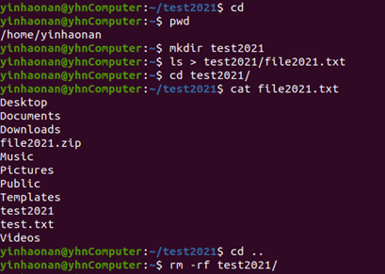

第二个实验
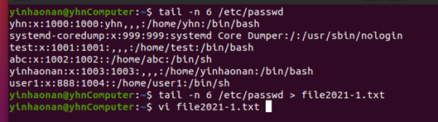

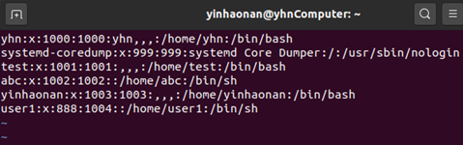

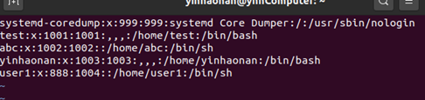

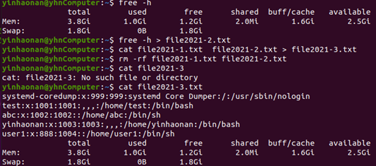

第三个实验
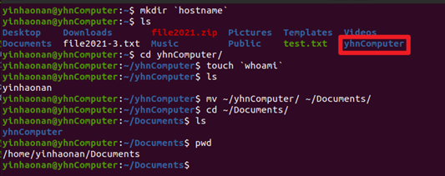

实验心得
- 这次的实验主要是熟悉linux命令,掌握好重定向和管道的应用,完成想要的效果会更得心应手.

